**РОССИЙСКИЙ УНИВЕРСИТЕТ ДРУЖБЫ НАРОДОВ**

**Факультет физико-математических и естественных наук**

**Кафедра прикладной информатики и теории вероятностей**

**ОТЧЕТ**

**по лабораторной работе № 2**

*Дисциплина: Основы информационной безопасности  
Название работы: Дискреционное разграничение прав в Linux. Основные атрибуты*

Студент: Теплякова Анастасия

Группа: НПМбд-02-18

**МОСКВА**

2022 г.

**Постановка задачи**

Получение практических навыков работы в консоли с атрибутами файлов, закрепление теоретических основ дискреционного разграничения доступа в современных системах с открытым кодом на базе ОС Linux.

**Выполнение работы**

1)-2) В установленной при выполнении предыдущей лабораторной работы операционной системе создаём учётную запись пользователя guest и задаём пароль для этого пользователя (рис.1 ).

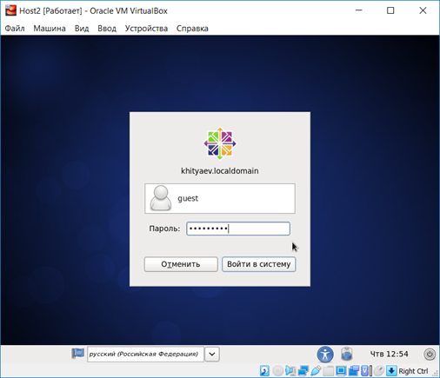

Рис. 1

3) Входим в систему от имени пользователя guest

4) Определяем директорию, в которой мы находимся, командой pwd (рис. 2).

После выполнения команды pwd убеждаемся, что мы находимся в домашней директории.

Видим строку: guest@asteplyakova:~$

Здесь:

guest – имя учётной записи пользователя

asteplyakova – имя компьютера

~ - в какой папке выполняется команда (~ - это домашнаяя папка пользователя).

$ - приглашение к выполнению команды с правами простого пользователя

Убедились, что находимся в домашней директории.

5) Воспользуемся командой whoami, чтобы уточнить имя нашего пользователя (рис. 2).

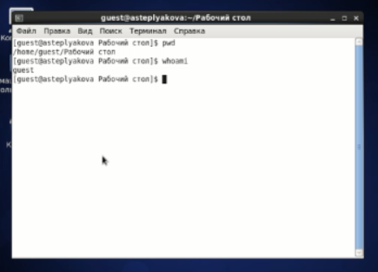

Рисунок 2

6)-7) Уточним имя пользователя, группу, а также группы, куда входит пользователь, командой id (рис. 3).

Выведенные значения uid, gid и другие – запоминаем.

Сравниваю вывод команды groups (рис. 3) и вывод команды id.

Рис. 3

Т.к. команда groups выводит те группы, в которых состоит наш пользователь, в нашем случае эта команда вывела «guest». Сравним это же поле, но после выполнения команды id. Можно сделать вывод, что эти команды выдают одинаковые значения.

8) Просмотрим файл /etc/passwd с помощью команды cat /etc/passwd (рис. 4).

Рис. 4

Рис. 5

Находим в нём свою учётную запись (рис. 5):

Определяем uid и gid пользователя. Сравниваем найденные значения с полученными в предыдущих пунктах. Значения совпадают.

9) Определим существующие в системе директории командой ls – l /home/. Нам удалось определить существующие поддиректории директории /home (рис.6).

guest и asteplyakova – это каталоги, о чём свидетельствует флаг «d». Для обоих каталогов – полные права (rwx).

Рис. 6

10) Проверим, какие расширенные атрибуты установлены на поддиректориях, находящихся в директории /home, командой lsattr /home (рис. 7).

Расширенные атрибуты других пользователей увидеть не удалось, так как недостаточно прав – отказано в доступе.

11) Создаём в домашней директории поддиректорию dir1 с помощью команды mkdir dir1, а с помощью команд ls – l и lsattr определяем, какие права доступа и расширенные атрибуты были выставлены на директорию dir1 (рис. 7).

Рис. 7

12) Снимем с директории dir1 все атрибуты командой chmod 000 dir1 и проверим с её помощью правильность выполнения команды ls –l (рис. 8).

Действительно, данная команда сняла все атрибуты с этой директории. Команда ls –l выполняется правильно.

13) Попытаемся создать в директории dir1 файл file1 командой echo "test" > /home/guest/dir1/file1 (рис. 8).

Проверим командой ls -l /home/guest/dir1 действительно ли файл file1 не находится внутри директории dir1 (рис. 8).

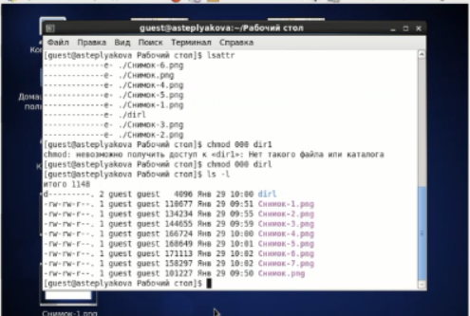

Рис. 8

Увидели, что выполнить данную команду нам не позволяет отсутствие для нас нужных прав. В результате выполнения команды мы не можем производить любые действия над dir1.

14) Заполняем таблицу «Установленные права и разрешённые действия» (таблица 2.1), выполняя действия от имени владельца директории (файлов), определив опытным путём, какие операции разрешены, а какие нет.

Если операция разрешена, заношу в таблицу знак «+», если не разрешена, знак «-».

Таблица 2.1 «Установленные права и разрешённые действия»

|  |  |  |  |  |  |  |  |  |  |
| --- | --- | --- | --- | --- | --- | --- | --- | --- | --- |
| Правка директории | Права файла | Создание файла | Удаление файла | Запись в файл | Чтение файла | Смена директории | Просмотр файлов в директории | Переименование файла | Смена атрибутов файла |
| d(000) | (000) | - | - | - | - | - | - | - | - |
| d(100) | (000) | - | - | - | - | + | - | - | + |
| d(200) | (000) | - | - | - | - | - | - | - | - |
| d(300) | (000) | + | + | - | - | + | - | + | + |
| d(400) | (000) | - | - | - | - | - | + | - | - |
| d(500) | (000) | - | - | - | - | + | + | - | + |
| d(600) | (000) | - | - | - | - | - | + | - | - |
| d(700) | (000) | + | + | - | - | + | + | + | + |
| d(000) | (100) | - | - | - | - | - | - | - | - |
| d(100) | (100) | - | - | - | - | + | - | - | + |
| d(200) | (100) | - | - | - | - | - | - | - | - |
| d(300) | (100) | + | + | - | - | + | - | + | + |
| d(400) | (100) | - | - | - | - | - | + | - | - |
| d(500) | (100) | - | - | - | - | + | + | - | + |
| d(600) | (100) | - | - | - | - | - | + | - | - |
| d(700) | (100) | + | + | - | - | + | + | + | + |
| d(000) | (200) | - | - | - | - | - | - | - | - |
| d(100) | (200) | - | - | - | - | + | - | - | + |
| d(200) | (200) | - | - | - | - | - | - | - | - |
| d(300) | (200) | + | + | - | - | + | - | + | + |
| d(400) | (200) | - | - | - | - | - | + | - | - |
| d(500) | (200) | - | - | - | - | + | + | - | + |
| d(600) | (200) | - | - | - | - | - | + | - | - |
| d(700) | (200) | + | + | - | - | + | + | + | + |
| d(000) | (300) | - | - | - | - | - | - | - | - |
| d(100) | (300) | - | - | - | - | + | - | - | + |
| d(200) | (300) | - | - | - | - | - | - | - | - |
| d(300) | (300) | + | + | - | - | + | - | + | + |
| d(400) | (300) | - | - | - | - | - | + | - | - |
| d(500) | (300) | - | - | - | - | + | + | - | + |
| d(600) | (300) | - | - | - | - | - | + | - | - |
| d(700) | (300) | + | + | - | - | + | + | + | + |
| d(000) | (400) | - | - | - | - | - | - | - | - |
| d(100) | (400) | - | - | - | + | + | - | - | + |
| d(200) | (400) | - | - | - | - | - | - | - | - |
| d(300) | (400) | + | + | - | + | + | - | + | + |
| d(400) | (400) | - | - | - | - | - | + | - | - |
| d(500) | (400) | - | - | - | + | + | + | - | + |
| d(600) | (400) | - | - | - | - | - | + | - | - |
| d(700) | (400) | + | + | - | + | + | + | + | + |
| d(000) | (500) | - | - | - | - | - | - | - | - |
| d(100) | (500) | - | - | - | + | + | - | - | + |
| d(200) | (500) | - | - | - | - | - | - | - | - |
| d(300) | (500) | + | + | - | + | + | - | + | + |
| d(400) | (500) | - | - | - | - | - | + | - | - |
| d(500) | (500) | - | - | - | + | + | + | - | + |
| d(600) | (500) | - | - | - | - | - | + | - | - |
| d(700) | (500) | + | + | - | + | + | + | + | + |
| d(000) | (600) | - | - | - | - | - | - | - | - |
| d(100) | (600) | - | - | - | + | + | - | - | + |
| d(200) | (600) | - | - | - | - | - | - | - | - |
| d(300) | (600) | + | + | + | + | + | - | + | + |
| d(400) | (600) | - | - | - | - | - | + | - | - |
| d(500) | (600) | - | - | - | + | + | + | - | + |
| d(600) | (600) | - | - | - | - | - | + | - | - |
| d(700) | (600) | + | + | + | + | + | + | + | + |
| d(000) | (700) | - | - | - | - | - | - | - | - |
| d(100) | (700) | - | - | - | + | + | - | - | + |
| d(200) | (700) | - | - | - | - | - | - | - | - |
| d(300) | (700) | + | + | + | + | + | - | + | + |
| d(400) | (700) | - | - | - | - | - | + | - | - |
| d(500) | (700) | - | - | - | + | + | + | - | + |
| d(600) | (700) | - | - | - | - | - | + | - | - |
| d(700) | (700) | + | + | + | + | + | + | + | + |

15) На основании заполненной таблицы определяем те или иные минимально необходимые права для выполнения операций внутри директории dir1, заполняем таблицу 2.2.

Таблица 2.2 «Минимально необходимые права»

|  |  |  |
| --- | --- | --- |
| Операция | Минимальные права на директорию | Минимальные права на файл |
| Создание файла | 300 | 000 |
| Удаление файла | 300 | 000 |
| Чтение файла | 100 | 400 |
| Запись в файл | 300 | 600 |
| Переименование файла | 300 | 000 |
| Создание поддиректории | 300 | - |
| Удаление поддиректории | 300 | - |

**Вывод**

В результате выполнения данной лабораторной работы я получилf практические навыки работы в консоли с атрибутами файлов, закрепилf теоретические основы дискреционного разграничения доступа в современных системах с открытым кодом на базе ОС Linux.